7 СХОДИНОК, ЯКІ СКЛАДАЮТЬ
ХАРАКТЕР ПАТРІОТА
П -
А -
Т -
Р -
І -
О -
Т -

7 ПРИЧИН ПИШАТИСЯ УКРАЇНОЮ:

1-
2-
3-
4-
5-
6-
7-

Кого із відомих українцев
ви вважаєте патріотом? Чому?
____________________________________________________________________________
____________________________________________________________________________
____________________________________________________________________________
____________________________________________________________________________
____________________________________________________________________________
____________________________________________________________________________
____________________________________________________________________________
____________________________________________________________________________
__________________________________________________________________________________________________________________________________________________________

ЧИ ВІДЧУВАЄТЕ ВИ СЕБЕ
ПАТРІОТОМ УКРАЇНИ?

ТАК,
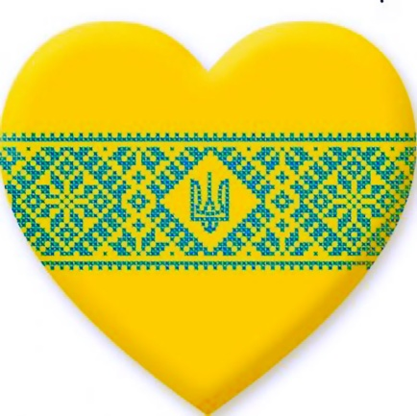
І відчуваю себе патріотом
України
____%

НІ,
я не відчуваю себе патріотом
України
____%

ТРИ БРАТИ
Давним-давно жила жінка. І було у неї три сини. Росли вони чесними, сміливими, дуже любили свою матусю, готові були віддати за неї своє життя. Попідростали й вирішили піти у світ.
- Мамо, піду я межи люди, подивлюся на світ, - мовив 1-й син.
- Ну що ж, сину, йди, та пам’ятай рідну домівку, а на згадку візьми з собою золоту корону з трьома промінцями, хай у далекому краї зігрівають вони тебе.
Минув час і завдяки своєму розуму став старший син великим князем, бо трьохпроменева корона, яка зігрівала людей і вела вперед, показувала шлях до кращого життя. Дали першому сину ім’я Герб, а знак, що дала йому мати, назвали Тризубом.
Прийшов час, і другий син прийшов з проханням до матусі:
- Пустіть, мамо, мене світ подивитися. Дала йому мама в дорогу жовто-блакитний одяг. Своїми звитяжними ділами прославляв син свою матір. Одержав середній син імення – Прапор.
А ще в мами був наймолодший син, там де він був, завжди лунала дзвінкоголоса пісня. Адже ненька своєму наймолодшому сину подарувала солов’їний голос. І одержав син за свій джерельний голос, величний спів ім’я Гімн.
Ось і надійшла до кінця наша казка. І з того часу йдуть поруч три брати – Тризуб, Прапор, Гімн і прославляють рідну неньку – Україну. І там, де вони проходять, лунає урочиста пісня.

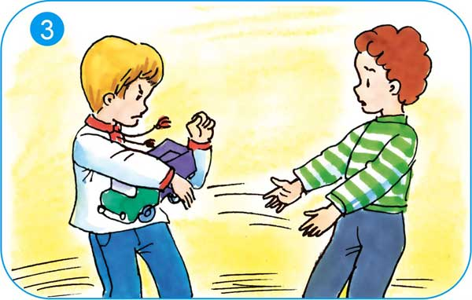
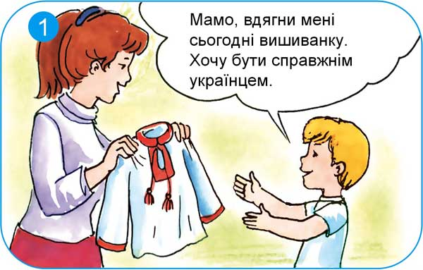
БУТИ СПРАВЖНІМ УКРАЇНЦЕМ

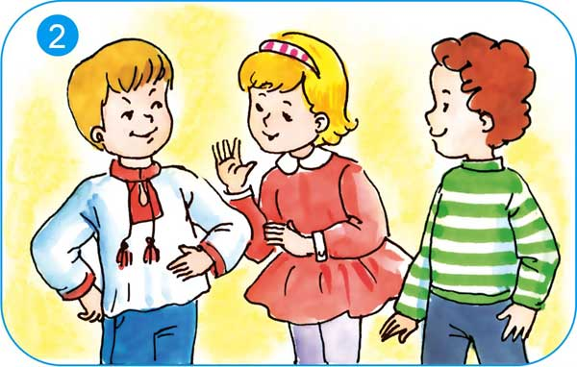
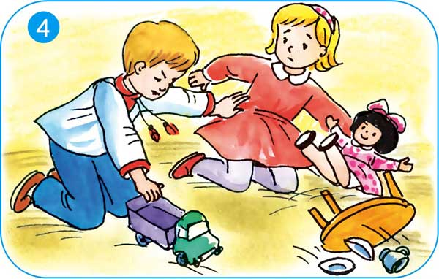

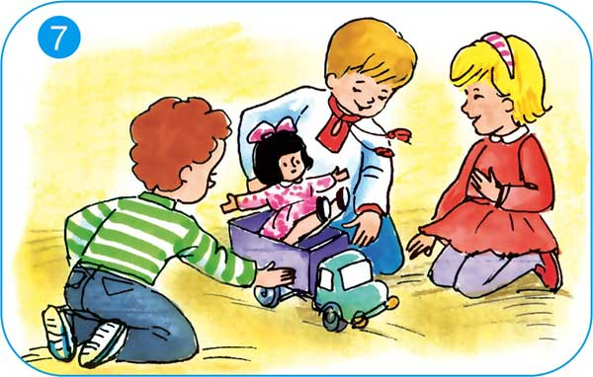
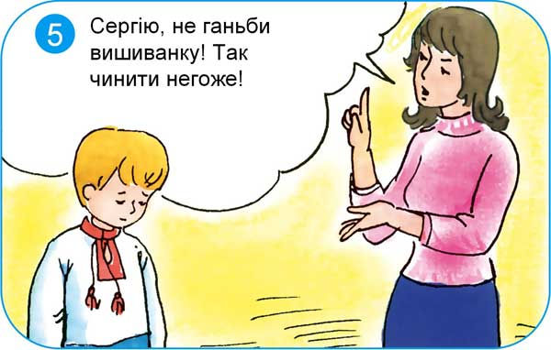

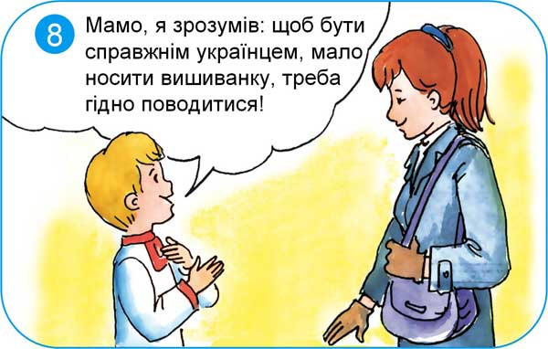
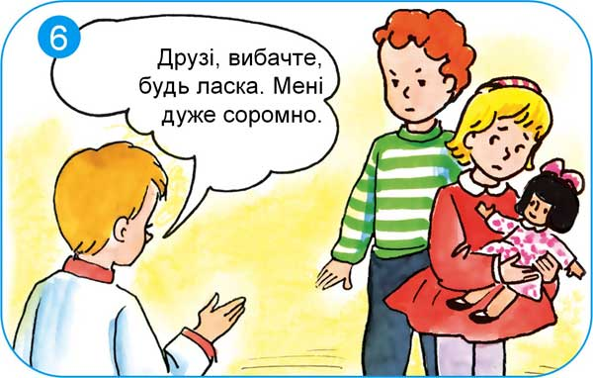

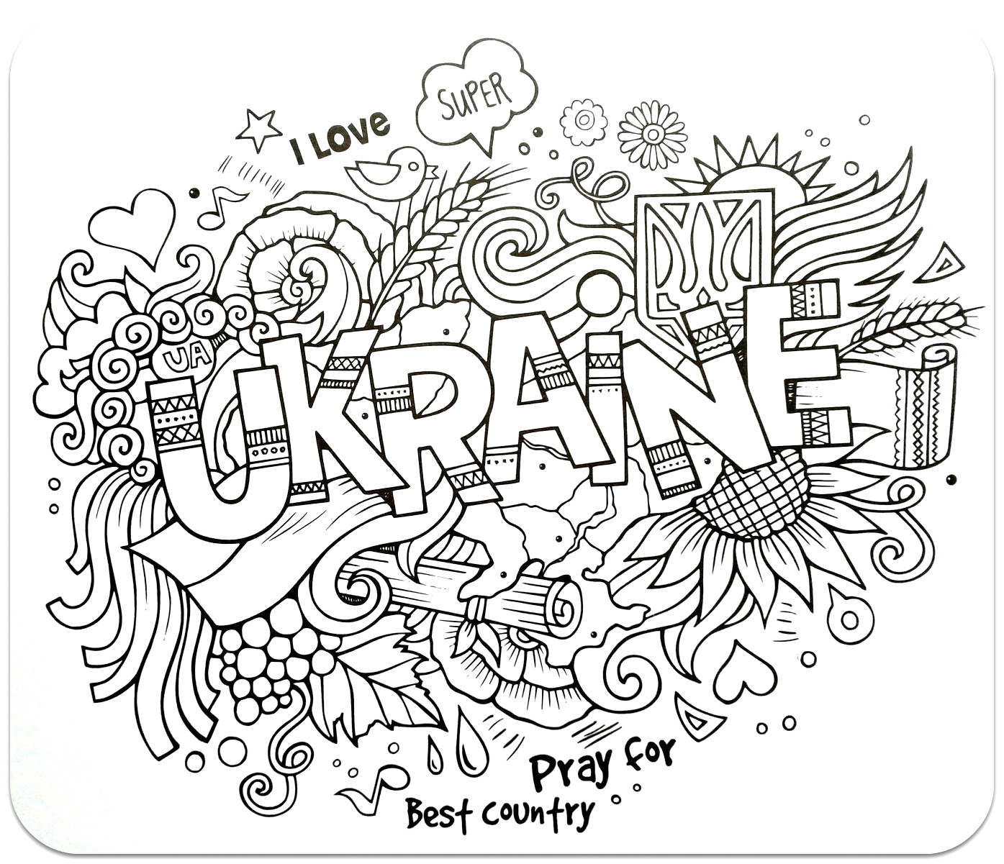

Любіть Україну, як сонце, любіть,
як вітер, і трави, і води,
в годину щасливу і в радості мить,
любіть у годину негоди!
Любіть Україну у сні й наяву,
вишневу свою Україну,
красу її, вічно живу і нову,
і мову її солов'їну.
Для нас вона в світі єдина, одна
в просторів солодкому чарі...
Вона у зірках, і у вербах вона,
і в кожному серця ударі...
Як та купина, що горить —— не згора,
живе у стежках, у дібровах,
у зойках гудків, і у хвилях Дніпра,
і в хмарах отих пурпурових.
Любіть у коханні, в труді, у бою,
як пісню, що лине зорею...
Всім серцем любіть Україну свою —-
і вічні ми будемо з нею!

Володимир Сосюра

__________________________________________________________________________________________________________________________________________________________
Розшифруй відомий патріотичний вислів
1 | 7
2 | 2
16 | 6
11 | 4
19 | 21
9 | 4
13 | 4
18 | 3
3 | 3
6 | 4
5 | 10
4 | 10
15 | 1
7 | 4
14 | 4

ПРИСЛІВ’Я
 | Можеш вибирати друзів і дружину, | а очі її нехай оглядають весь світ (Дж.Сантаяно)
 | Люблять батьківщину не за те, що вона велика, | котрий назветься потім – Батьківщина. (Л.Костенко)
 | Ногами людина повинна врости в землю своєї батьківщини, | твоє всхоне коріння. (П.Тичина)
 | Ті, що виїздять за море, | у яких великі малі люди (О.Довженко)
 | В дитинстві відкриваєш материк, | вибрати не можна тільки Батьківщину. (В.Симоненко)
 | Забудеш – рідний край – | а за те, що своя. (Сенека)
 | Ті держави здатні стати великикми, | міняють небо, а не душу (Горацій)
УКРАЇНА
В СЕРЦІ
КОЖНОГО

«101 причина
любити Україну»
Спецпроект
incognita.day.kiev.ua

«Ця розмальовка входить до серії «Країни». Сподобалась? Качай
baby-sos.com

«Сподобалісь вислови? Зверни увагу на книгу «Мудрість великих»
у шкільній бібліотеці

«Цей вірш,
а також багато інших читай на сайті
www.ukrlib.com.ua/books

Цікаво? Читай журнал «Джміль»
jmil.com.ua

Як би ви відповіли самі собі
на питання «Хто я такий?»
(оберіть від одного до трьох варіантів відповіді,
поставивши позначки
у відповідних комірках)

Назвав би свою національність
Назвав би свою сімейну роль
Назвав би професію, рід занять
Сказав би «мешканець свого регіону»
Сказав би «європеєць»
Сказав би «громадянин світу»
Просто сказав би «людина»

Чи відчуваєте Ви себе
патріотом України?
(обведіть потрібну відповідь)

ТАК НІ

Як би ви відповіли самі собі
на питання «Хто я такий?»
(оберіть від одного до трьох варіантів відповіді,
поставивши позначки
у відповідних комірках)

Назвав би свою національність
Назвав би свою сімейну роль
Назвав би професію, рід занять
Сказав би «мешканець свого регіону»
Сказав би «європеєць»
Сказав би «громадянин світу»
Просто сказав би «людина»

Чи відчуваєте Ви себе
патріотом України?
(обведіть потрібну відповідь)

ТАК НІ

Як би ви відповіли самі собі
на питання «Хто я такий?»
(оберіть від одного до трьох варіантів відповіді,
поставивши позначки
у відповідних комірках)

Назвав би свою національність
Назвав би свою сімейну роль
Назвав би професію, рід занять
Сказав би «мешканець свого регіону»
Сказав би «європеєць»
Сказав би «громадянин світу»
Просто сказав би «людина»

Чи відчуваєте Ви себе
атріотом України?
(обведіть потрібну відповідь)

ТАК Н

